温情守护夕阳红 贴心服务暖民心
为扎实推进为民办实事服务落地见效，切实关怀辖区特殊老年群体生活起居，5月份以来，锦隆社区聚焦独居老人日常生活所需，开展上门暖心帮扶志愿服务，以精细化、常态化服务守护老人晚年幸福生活，让独居老人真切感受到社区大家庭的温暖。
高龄独居老人是社区重点关爱群体，这类群体日常行动多有不便，生活琐事、日常物资采买常常面临诸多困难。社区始终坚持以人为本的服务理念，深耕基层民生服务，精准对接独居老人个性化生活需求，针对性开展上门帮扶服务，切实解决老人日常生活中的实际难题。
本次服务中，社区工作人员专程来到独居老人李奶奶家中，为老人送去贴心的生活物资，补齐老人日常起居生活所需。走访过程中，工作人员与老人促膝长谈，耐心询问老人近期的身体状况、日常起居和生活近况，细心倾听老人的心声与诉求，细致叮嘱老人注意日常起居安全、保重身体，舒缓老人独居的孤独情绪，给予老人满满的精神慰藉。

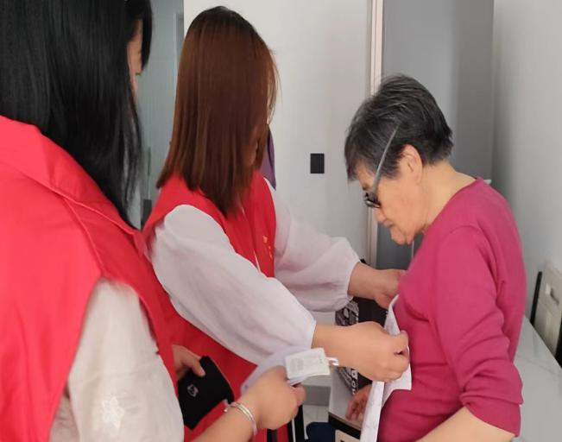
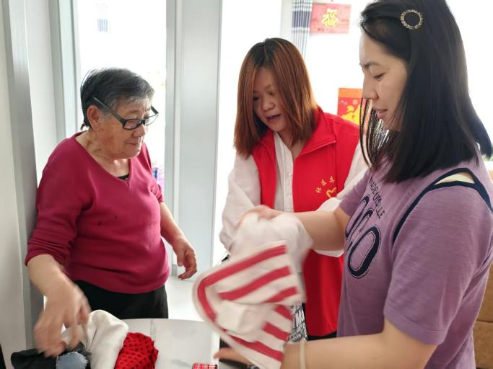

同时，工作人员主动帮助老人整理居家环境，规整屋内生活用品，细心排查居家细微安全隐患，用心用情做好全方位贴心服务，全方位改善老人居家生活环境，让老人居住得更加舒心、安心。
下一步，锦隆社区将持续聚焦老年群体急难愁盼问题，常态化开展独居、高龄老人走访关爱活动，不断优化为老服务举措，细化服务内容、提升服务温度，用常态化暖心行动筑牢民生保障底线，切实把为民服务、惠民举措落到实处，全力守护辖区老年人幸福安康的晚年生活。

